如 何 清 除 硬 碟 中 的 錄 影 資 料
步驟1: 用 RS-232 cable 連接 VPON 的 com1 port and 電腦的com port
步驟2: 在電腦端執行wcomw.exe應用程式
步驟3: 啟動vpon
步驟4: 照下列方法執行
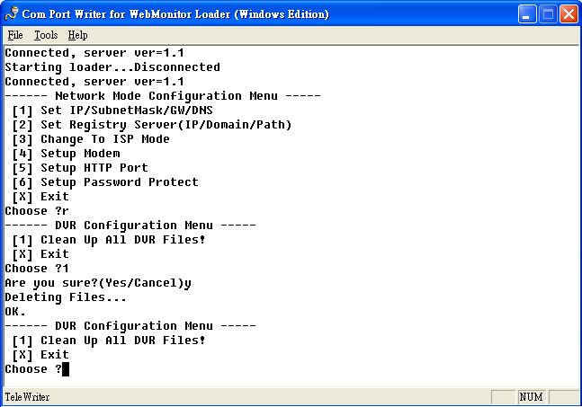
步驟5: 當刪除檔案完畢,練續按下“x “ “x” 即可以跳出 wcomw程式且vpon 將會自動關機

